**CHUYÊN ĐỀ 5 : ĐỐI XỨNG TÂM**

**A. Lý thuyết**

1. Hai điểm đối xứng qua một điểm: Hai điểm được gọi là đối xứng với nhau qua điểm O nếu O là trung điểm của đoạn thẳng nối hai điểm ấy.

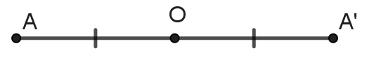 A đối xứng với A’ qua O

 O là trung điểm của AA’

Khi đó, ta còn nói: A’ đối xứng với A qua O hoặc A và A’ đối xứng với nhau qua O.

2. Quy ước: Điểm đối xứng với điểm O qua điểm O chính là điểm O.

3. Hai hình đối xứng qua một điểm: Hai hình gọi là đối xứng với nhau qua điểm O nếu một điểm bất kỳ thuộc hình này đối xứng với một điểm thuộc hình kia qua O và ngược lại.

4. Nhận xét: Nếu hai đoạn thẳng (góc, tam giác) đối xứng với nhau qua một điểm thì bằng nhau.

5. Hình có tâm đối xứng: Điểm O gọi là tâm đối xứng với hình H nếu điểm đối xứng với mỗi điểm thuộc hình H qua điểm O cũng thuộc hình H.

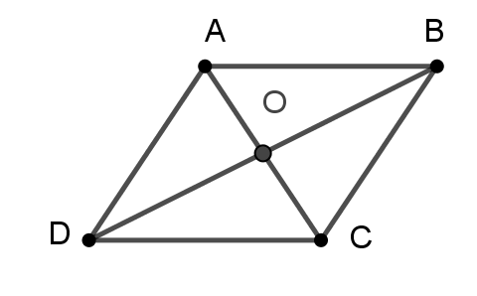6. Định lý: Giao điểm của hai đường chéo của hình bình hành là tâm đối xứng của hình bình hành đó.

O là tâm đối xứng của hình bình hành ABCD

**B. Bài tập**

**Bài toán 1:** Cho , gọi các điểm D, E theo thứ tự là trung điểm của AB và AC. Lấy P đối xứng với B qua tâm E và Q đối xứng với C qua tâm D. Chứng minh rằng hai điểm P, Q đối xứng với nhau qua tâm A.

**Bài toán 2:** Cho tứ giác ABCD. Gọi M, N, P, Q theo thứ tự là trung điểm của câc cạnh AB, BC, CD, DA. Gọi E là điểm bất kỳ nằm ngoài tứ giác, F là điểm đối xứng với E qua M, G là điểm đối xứng với F qua Q, H là điểm đối xứng với G qua P. Chứng minh E là điểm đối xứng với H qua N.

**Bài toán 3:** Cho . Gõi E và F theo thứ tự là trung điểm của các cạnh AB và AC. Một điểm M bất kỳ thuộc BC, có điểm đối xứng với M qua E là P và điểm đối xứng của M qua F là Q. Chứng minh:

a) A thuộc đường thẳng PQ

b) BCQP là hình bình hành

**Bài toán 4:** Cho hình bình hành ABCD. Trên cạnh AD lấy điểm E và trên cạnh BC lấy điểm F sao cho . Chứng minh hai điểm E, F đối xứng với nhau qua giao điểm O của các đường chéo AC, BD.

**Bài toán 5:** Cho , điểm D thuộc BC. Từ D kẻ đường thẳng song song với AB cắt AC tại E và đường thẳng qua D song song với AC cắt AB tại F. Chứng minh hai điểm E và F đối xứng với nhau qua trung điểm I của đoạn thẳng AD.

**Bài toán 6:** Cho hình bình hành ABCD. Gọi O là giao điểm của hai đường chéo. Một đường thẳng đi qua O cắt các cạnh AD, BC ở E và F. Chứng minh E và F đối xứng nhau qua O.

**Bài toán 7:** Cho góc xOy. Điểm A nằm bên trong góc. Vẽ điểm B đối xứng với A qua Ox, vẽ điểm C đối xứng với A qua Oy. Tính số đo góc xOy để B đối xứng với C qua O.

**Bài toán 8:** Cho . Vẽ điểm D đối xứng với B qua A, vẽ điểm E đối xứng với C qua A. Gọi M là điểm nằm giữa B và C. Tia MA cắt DE tại N. Chứng minh .

**Bài toán 9:** Cho điểm O nằm trong tứ giác ABCD. Gọi E, F, G, H là điểm đối xứng của O theo thứ tự qua trung điểm của các cạnh AB, BC, CD, DA. Chứng minh EFGH là hình bình hành.

**Bài toán 10:** Cho tứ giác ABCD. Gọi M, N, P, Q theo thứ tự là trung điểm của AB, BC, CD, DA. Gọi E là điểm bất kỳ nằm ngoài tứ giác, F là điểm đối xứng với E qua M, G là điểm đối xứng với F qua N, H là điểm đối xứng với G qua P. Chứng minh E là điểm đối xứng với H qua Q.

**Bài toán 11:** Cho . Vẽ D đối xứng với A qua B, E đối xứng với B qua C và F đối xứng với C qua A. Gọi G là giao điểm của đường trung tuyến AM của tam giác ABC với đường trung tuyến DN của tam giác DEF. Gọi I và K lần lượt là trung điểm của GA và GD. Chứng minh rằng:

a) Tứ giác MNIK là hình bình hành

b) Trọng tâm  và  trùng nhau

**Bài toán 12:** Cho  và một điểm M tuỳ ý ở trong tam giác. Gọi D, E, F theo thứ tự là trung điểm của BC, CA, AB. Gọi H, I, K theo thứ tự là điểm đối xứng của M qua D, E, F. Chứng minh rằng:

a) Ba đường thẳng AH, BI, CK đồng quy

b) Khi M di động trong tam giác thì đường thẳng OM luôn đi qua một điểm cố định.